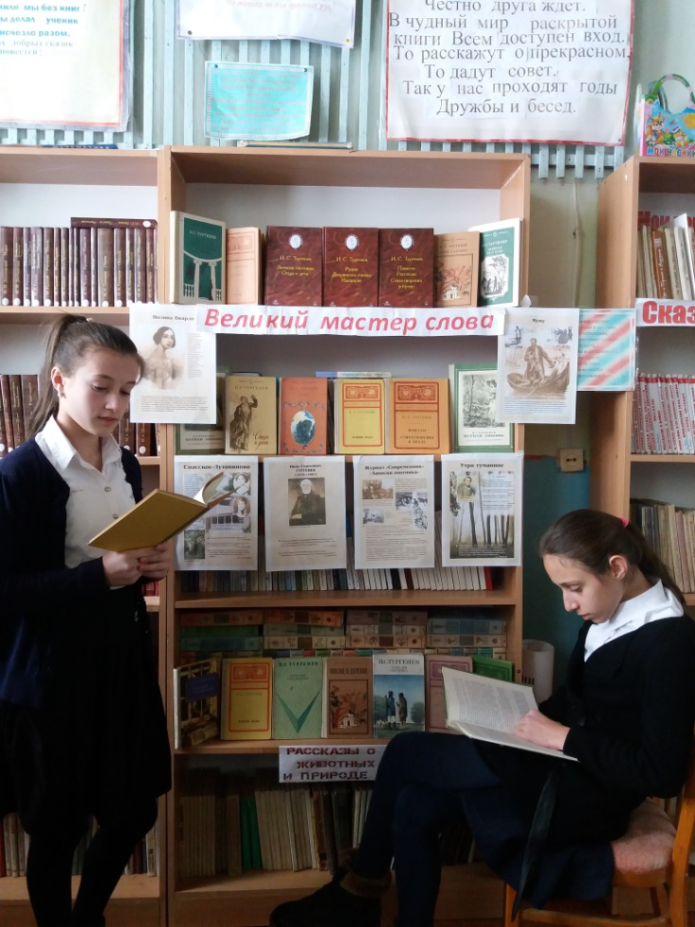

**В библиотеке**

**МКОУ «Урахинская СОШ»**

**с 24 по 15 ноября была организована и представлена выставка произведений И.С.Тургенева**

**к 200- летию со дня рождения.**

**Цель выставки познакомить учащихся с произведениями «великого мастера слова**

**и пера»**

**Сценарий внеклассного мероприятия.**

**Тема:**

**«Родине поклонитесь»**

**Библиотекарь.** **Добрый день, дорогие друзья! 9 ноября 2018 года исполняется 200 лет со дня рождения великого русского писателя и поэта, певца любви к русской природе Ивана Сергеевича Тургенева.**

Все, без исключения, произведения Тургенева хранят образ писателя, влюбленного в красоту, обладавшего уникальной эрудицией, неутомимого собирателя духовных и культурных сил России и Европы, кого современники называли одним из самых прекрасных героев русской литературы.

Иван Сергеевич Тургенев - истинно русский человек, большую часть жизни прожил за границей. Писатель изъездил весь свет, знал всех великих людей своего времени, говорил на многих иностранных языках также свободно, как на своем родном. Но продолжал горячо любить родину и часто повторял: «Россия без каждого из нас обойтись может, но никто из нас без нее не может обойтись».

Тургенев родился 9 ноября 1818 г. в дворянской семье в городе Орле.

Детские годы он провел в богатой усадьбе матери - Спасское-Лутовиново

Мценского уезда Орловской губернии.

Отец Тургенева, Сергей Николаевич, красавец, отставной полковник, женился на немолодой, богатой Варваре Петровне по расчету. Красота отца, блестящий ум матери привлекали в дом Тургеневых знатных гостей.

Большой дом в «Спасском» с колоннами и галереями, певчие, театр и крепостные актеры – многие добивались чести быть приглашенными к Тургеневым.

Камердинер писателя Захар Балашов вспоминал: «А вон на той скамейке… частенько в прежнее время, когда Иван Сергеевич подолгу в «Спасском» проживали, сиживали гости: Панаев, Некрасов, Григорович, Полонский, Шеншин – они же Фет… Граф Лев Николаевич тоже бывало, наезжали». Бывали в усадьбе И.С. Аксаков, М.С. Щепкин, А.В. Дружинин и В.П. Боткин… «Спасское» собирало аристократов духа, представителей русской дворянской «усадебной культуры».

**Библиотекарь.** Маленький Иван бегал по аллеям и дорожкам парка усадьбы Лутовиновых. Но первые его впечатления – не только шумящие на ветру деревья, синева прудов, певчие птицы, солнце и полевые цветы.

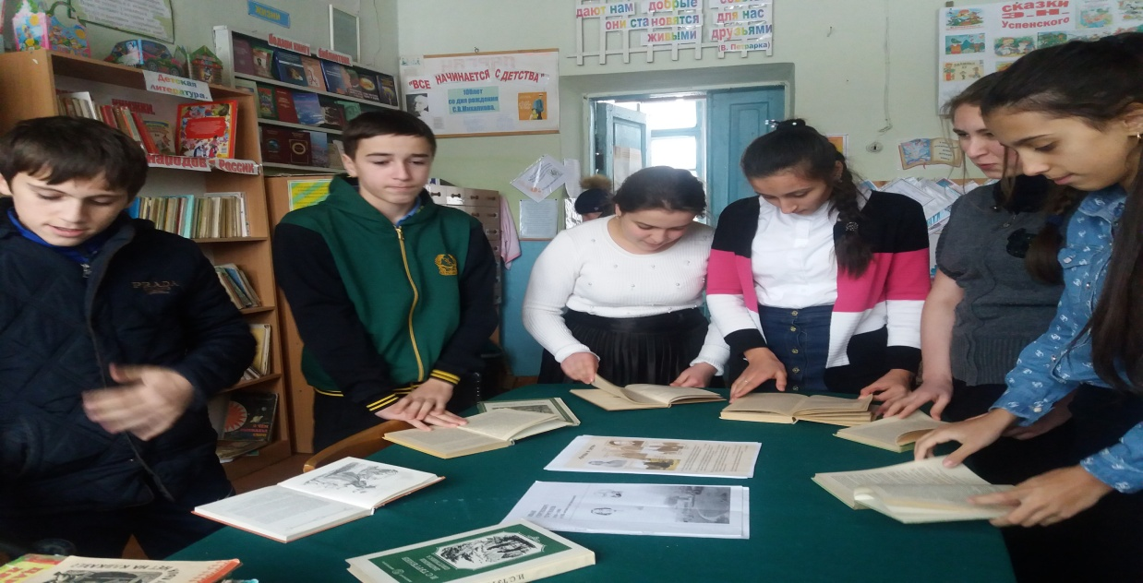

**Библиотекарь.** Его мать безжалостно расправляется с крепостными, и его самого чуть что – розгами. «Драли меня за всякие пустяки, чуть не каждый день. Однажды, я уже совершенно приготовился, бежать из дому… Я родился и вырос в атмосфере, где царили подзатыльники, щипки, колотушки, пощечины и прочее… Ненависть к крепостному праву уже тогда жила во мне». Сквозь созданную матерью среду «побоев и истязаний» Тургенев пронес невредимо свою мягкую душу, навсегда оставшись защитником бедных и униженных.C раннего детства писателя вдохновляли и добрая стихия природы, и неприятие человеческой жестокости.

У Тургенева было двое братьев. Младший Сергей умер в 16-летнем возрасте. Николая и Ивана – мать воспитывала по - «спартански». Братья обливались холодной водой, учились ездить верхом, плавать, делали гимнастику. После, всю свою жизнь Иван Сергеевич вел здоровый образ жизни. Жизнь Николая и Ивана нелегка, - их заставляют много заниматься, особенно иностранными языками. С детских лет Тургенев свободно говорит на трех языках – немецком, французском и английском. В свободное время дети удят рыбу в пруду, ловят птиц в силки и бегают с дворовыми мальчишками.

В одной из поездок по Европе четырехлетний Тургенев едва не погиб. В зоопарке Берна, чуть не упал в яму к медведям, - отец подхватил его уже на лету. После этого мальчик заболел, да так сильно, что с него сняли мерку для гроба, ожидая его смерти, но Ваня выздоровел.

**Библиотекарь.** Возвратившись из-за границы, семья «зажила деревенской жизнью, дворянской, медленной, просторной – с обычной обстановкой гувернеров и учителей, швейцарцев и немцев, доморощенных дядек и крепостных нянек».

*Звучит отрывок из стихотворения И.С. Тургенева «Деревня»*

Идрисова П.: Стоишь и слушаешь — и грудь упоена

Блаженством безмятежной лени...

Люблю я вечером к деревне подъезжать,

Над старой церковью глазами провожать

Ворон играющую стаю;

Среди больших полей, заповедных лугов,

На тихих берегах заливов и прудов

Люблю прислушиваться лаю

Собак недремлющих, мычанью тяжких стад;

Люблю заброшенный и запустелый сад

И лип незыблемые тени;

Не дрогнет воздуха стеклянная волна;

**Библиотекарь.** Юный Иван Тургенев знакомится и дружит с простыми людьми с доброй и вольной душой, со знатоками и ценителями птичьего пения.

С ружьем и собакой прошагал Тургенев немалые версты по окрестностям родной земли, нередко ночуя то в крестьянских избах, то в тесных сторожках лесников, то в укрытых травою и листопадом шалашах, на сеновалах, в сараях или просто на теплой земле у потухающего костра.

**Библиотекарь.** На глазах у Ивана идет трудная жизнь крестьян, а вокруг - красота родной природы – пологие холмы, леса, реки, деревеньки.

Любовь к русской литературе, к поэзии внушил ему один из крепостных камердинеров Леонтий Серебряков.

Все это, будущий писатель опишет в своих рассказах «Записки охотника».

*Звучит стихотворение И.С. Тургенева «Брожу над озером…»*

Ахимова Р.: Брожу над озером..

туманны,

Вершины круглые холмов,

Темнеет лес, и звучно-странны

Ночные клики рыбаков.

Полна прозрачной, ровной тенью

Небес немая глубина...

И дышит холодом и ленью

Полузаснувшая волна.

Настала ночь; за ярким, знойным,

О сердце! за тревожным днем,-

Когда же ты заснешь спокойным,

Пожалуй, хоть последним сном.

**Библиотекарь.** Иван Сергеевич Тургенев получил блестящее образование. Он закончил философский факультет Петербургского университета. В 20 лет он решает отправиться за границу, чтобы продолжить обучение в Берлинском университете, лучшем тогда в Европе, и получить звание - магистра философии.

**Библиотекарь.** Тургенев был богатырского телосложения, среди товарищей выделялся громадным ростом. «Вот рост у меня, действительно, крупный, неуклюжий и несносный! – пишет он с улыбкой приятелю. – Вы не можете представить, какая возня с ним в вагоне! Ног девать некуда, и злишься, глядя на соседа, который свернулся клубочком в своем углу: он спит, злодей, от места до места: а ты торчи колодой. Или гуляешь с приятелем: ты шаг – ему нужно отмерить три, ты идешь – он скачет. Да, завидую маленькому росту».

*Звучит отрывок из стихотворения И.С.Тургенева*

***Абдуллаев Х.:*** *«Я шёл среди высоких гор…»*

Я шел среди высоких гор,

Вдоль светлых рек и по долинам..

И все, что ни встречал мой взор,

Мне говорило об едином:

Я был любим! любим я был!

Я все другое позабыл!

Сияло небо надо мной,

Шумели листья, птицы пели...

И тучки резвой чередой

Куда-то весело летели...

Дышало счастьем все кругом,

Но сердце не нуждалось в нем.

Меня несла, несла волна,

Широкая, как волны моря!

В душе стояла тишина

Превыше радости и горя...

Едва себя я сознавал:

Мне целый мир принадлежал!

**Библиотекарь.** Писатель часто путешествовал за границей, затем возвращался в Петербург, Москву и в Спасское -Лутовино. Летом 1841 г. в «Спасском» он сблизился с Авдотьей Ивановой, белошвейкой, работавшей «по вольному найму». Он влюбился в нее сразу, как только увидел в усадьбе матери: русокосая, голубоглазая, с алым румянцем на щеках. В барской усадьбе тайн не бывает. Разъяренная мать, узнав об увлечении сына, срочно отправила белошвейку в Москву. Весной 14 апреля 1842 г. у Авдотьи родилась дочь Пелагея.

Вскоре Варвара Петровна забрала девочку к себе в «Спасское».

Жизнь Пелагеи началась в семье прачки на барском дворе. Маленькая девочка оказалась в тяжелом положении. Дворовые насмешливо называли её "барышней", а прачка заставляла выполнять тяжелую работу. Варвара Петровна не испытывала к внучке родственных чувств, иногда приказывала привести ее в гостиную и с притворным недоумением спрашивала: "скажите, на кого эта девочка похожа" и... отправляла обратно к прачке. Иван Сергеевич, по его собственному признанию, узнал о рождении дочери, когда ей исполнилось 8 лет, и с того момента деятельно участвовал в ее судьбе и воспитании.

*Звучит стихотворение И.С. Тургенева «Осень».*

Как грустный взгляд, люблю я осень.

В туманный, тихий день хожу

Я часто в лес и там сижу —

а небо белое гляжу

Да на верхушки темных сосен.

Люблю, кусая кислый лист,

С улыбкой развалясь ленивой,

Мечтой заняться прихотливой

Да слушать дятлов тонкий свист.

Трава завяла вся... холодный,

спокойный блеск разлит по ней...

И грусти тихой и свободной

Я предаюсь душою всей...

Чего не вспомню я? Какие

Меня мечты не посетят?

А сосны гнутся, как живые,

И так задумчиво шумят...

И, словно стадо птиц огромных,

Внезапно ветер налетит

И в сучьях спутанных и темных

Нетерпеливо прошумит.

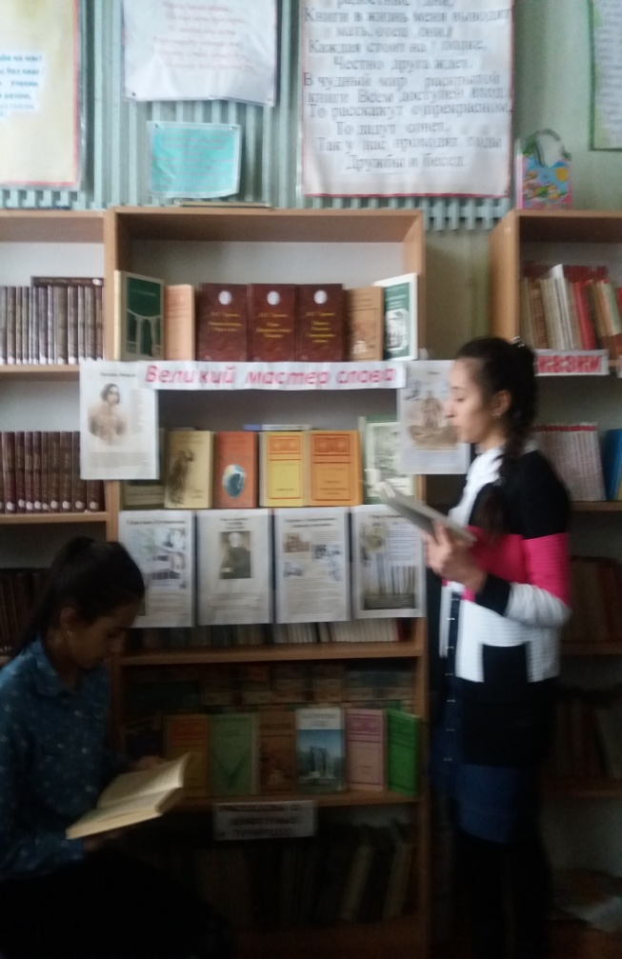

**Библиотекарь.** 1843– год начала литературного успеха Ивана Сергеевича Тургенева, и год встречи писателя с выдающейся певицей – Полиной Виардо. Первый раз он увидел ее в театре, в день своего 25 -летия. Она исполняла партию Розины в опере «Севильский цирюльник». Тургенев совершенно потрясен голосом и обликом Виардо. Он влюблен с первого взгляда, но любимая женщина замужем, у нее дети. Полина с улыбкой вспоминала: «Мне его представили со словами: «Это молодой русский помещик, славный охотник и плохой поэт. Тургенев увольняется со службы в Министерстве внутренних дел и вместе с семьей Виардо уезжает во Францию на полгода. Он приглашен семьей Виардо в их имение – старинный, очень живописный замок, окруженный каналами.

Здесь Тургенев неожиданно нашел нечто родственное с Россией «Ветер нес ему запах сирени, лугов, полей. Шмель гудел где-нибудь в занавеске. На столе деревенские цветы».

В замке звучала музыка. Полина Виардо пела. С Луи Виардо, как с лучшим другом, он ходил на охоту. Здесь, как отметил Тургенев, он провел «самое счастливое время» своей жизни.

**Библиотекарь.** Через 7 лет после первой встречи с известной певицей Тургенев напишет: «Моя дорогая и добрая госпожа Виардо! Как Вы поживаете? Часто ли думаете обо мне? Нет дня, чтобы Ваш милый образ не возникал предо мной сотни раз, нет ночи, чтобы я не видел Вас во сне…»

Любовь писателя и певицы будет длиться 40 лет, до самой смерти Тургенева.

В 1850 г. Тургенев забирает у матери, Варвары Петровны, 8-летнюю дочь Пелагею, и, увозит ее в Париж, где она будет воспитываться вместе с дочерьми

Полины Виардо. Отныне звать ее будут тоже Полиной, она забудет русский язык и никогда больше не вернется в Россию.

**Библиотекарь.** К сожалению, у Ивана Сергеевича Тургенева не было своей семьи. Он так и не найдет ту, которая могла бы затмить Полину Виардо, и он всю жизнь будет находиться вблизи семейства Виардо, уезжая и вновь возвращаясь, путешествуя по всей Европе вместе с ними. Тургенев остро чувствует свою бездомность и одиночество. «Куда мне деться? Что предпринять? Я, как одинокая птица, без гнезда… нахохлившись, сидит она на голой сухой ветке. Оставаться тошно… а куда полететь?.. Осужден, на цыганскую жизнь, и не свить мне, видно, гнезда нигде и никогда!»

Многие произведения Тургенева посвящены любви, ведь способность любить он считал главной чертой личности человека. В своих произведениях «Дворянское гнездо», «Накануне», «Ася», «Первая любовь», «Вешние воды», писатель создал прекрасную галерею женских образов – «тургеневских девушек», которые отличаются душевностью, благородством, восприимчивы к поэзии и музыке, хрупкие и нежные, но, в то же время обладают силой и решительностью идти за любимым человеком. В последние годы жизни Тургенев был болен подагрой. Затем обнаружится рак спинного мозга. Но он продолжает писать и диктовать Полине Виардо свои произведения.

В эти годы создаются великолепные «Стихотворения в прозе».

**Библиотекарь.** Во Франции, Тургенев прикован к постели страшной болезнью. Понимая, что болезнь его не отпустит, Тургенев в мае 1882 года с тоской писал своему другу Якову Полонскому: «Когда вы будете в Спасском, поклонитесь от меня дому, саду, моему молодому дубу, родине поклонитесь, которую я уже, вероятно, никогда не увижу». Но рядом с ним семья Виардо. Муж Полины тоже болен.

В апреле 1883г. умрет Луи Виардо, 3 сентября умирает Иван Тургенев.

*Звучит стихотворение И.С. Тургенева «Осенний вечер…»*

**Абдуллаева С.:** Осенний вечер... Небо ясно,

А роща вся обнажена —

Ищу глазами я напрасно:

Нигде забытого листа

Нет — по песку аллей широких

Все улеглись — и тихо спят,

Как в сердце грустном дней далеких

Безмолвно спит печальный ряд.

**Библиотекарь.** За несколько дней до кончины Тургенев завещал похоронить себя на «Волковом» кладбище в Петербурге. В последний путь из Франции в Россию его провожала не Полина Виардо, а ее дочь - Клоди, которую Тургенев особенно любил.

Прощаться на вокзале в Париже и на похороны в Петербурге придет огромное количество людей, знавших и любивших Ивана Тургенева.

После смерти Тургенева Полина Виардо прожила еще 27 лет. Она по-прежнему вела активный образ жизни, занимаясь педагогической деятельностью, давая уроки музыки. Только с того трагического дня все оставшиеся годы она не снимала траура

и писала письма на листках с траурной лентой в уголке.

**Библиотекарь.** Памятником великому писателю в России является Государственный мемориальный и природный музей-заповедник И.С. Тургенева в Спасское - Лутовиново. Музей-заповедник — это одна из немногих сохранившихся в России усадеб-памятников, а также единственный в России мемориальный музей великого русского писателя. «Рудин», «Дворянское гнездо», «Фауст», «Отцы и дети», «Накануне», «Призраки», «Новь», «Песнь торжествующей любви», стихотворения в прозе – далеко не полный перечень тургеневских произведений, история создания которых связана с родовым имением писателя во Мценском уезде Орловской губернии.

В настоящее время музей-заповедник – это исторически сложившийся комплекс усадебных строений, включающий в себя: дом-музей, храм Спаса Преображения Господня. Рядом с храмом – старинное кладбище, в центре которого находится фамильный склеп и часовня. На территории усадьбы находится богадельня для престарелых крестьян и бывших дворовых людей, конюшня, каретный сарай, сбруйная, баня и погреб.

Главным богатством музея является бесценная коллекция подлинных тургеневских вещей. Резные узорчатые веранды, утопающие в зелени плюща, маленькие окошки мезонина и крылечки, анфилада комнат и их внутреннее убранство – весь облик дома помогает проникнуться духом тургеневского времени. В обстановке дома – мебель, являющая собой лучшие образцы мебели работы русских и иностранных мастеров. Некоторые из этих вещей являются редчайшими произведениями прикладного искусства. Ощущение домашнего уюта дают мерно тикающие в углу столовой старинные английские часы. Каждые полчаса тишина нарушается их мелодичным звоном.

**Библиотекарь.** В городе Орле находится «Орловский объединенный государственный литературный музей И.С. Тургенева», основанный в ознаменование 100-летия со дня рождения писателя.

Первоначальное название «Музей-библиотека им. И.С. Тургенева», где был организован мемориальный уголок – кабинет И.С. Тургенева. Сейчас, основа экспозиции - тургеневские реликвии, вещи принадлежавшие родным и друзьям писателя, обширная галерея портретов Тургенева и его современников,

скульптурные портреты и слепки с работ мастеров древности, предметы материальной культуры позапрошлого века, бесценные книги из мемориальной библиотеки Тургенева.

